Озерова А. П1-17

1. По текстовому описанию задачи построить диаграмму прецедентов

– 5 минут

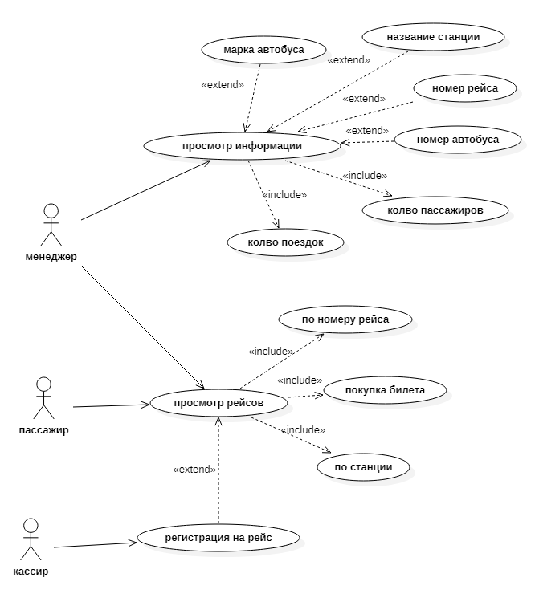

Рис.1 Диаграмма прецедентов

2. По описанию и диаграмме прецедентов построить диаграмму классов

– 3 минуты

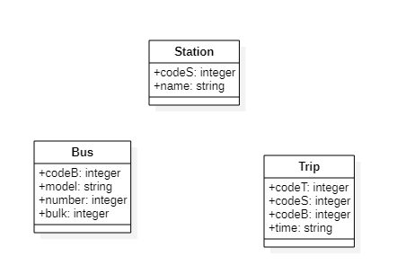

Рис.2 Диаграмма классов

3. Разработать определения классов по диаграмме

-5 минут

4. Разработать проект с классами для выполнения задания

– 80 минут

5. Показать отладку одного из модулей при разработке

специализированных программных средств

-3 минуты

При попытке запустить программу было получено вот что:

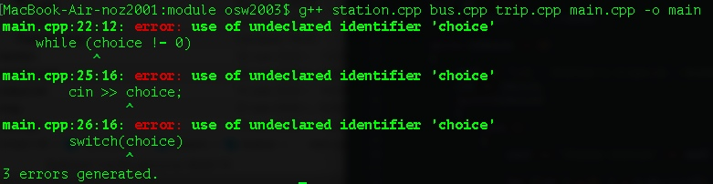

Рис.3 Сообщение до отладки

Как выяснилось, переменная choice не была объявлена.

C:\Users\Настя\Documents\3ikscHkIPOs.jpg

Рис.4 Сообщение после отладки

6. Подготовить тестовые наборы и провести тестирование одного из модулей

-6 минут

Было проведено тестирование модуля «main.cpp»:

Тест 1. Получение количества рейсов для станции

Входные данные:

Bus.txt

01 ЛиАЗ 1234 100

02 НефАЗ 12345 120

03 ЗИЛ 123 50

Trip.txt

01 05 01 13:30

02 01 01 14:30

03 02 02 11:00

04 02 02 14:00

Station.txt

01 Polyanka

02 Shelkovo

03 Voronok

05 Oseevskaja

Ожидаемый результат:

Polyanka:

Trip = 1

Shelkovo:

Trip = 2

Voronok:

Trip = 0

Oseevskaja:

Trip = 1

Итоговый результат:

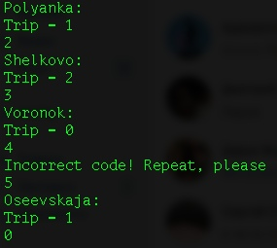

Рис.5 Количество рейсов

Тест2. Получение количества пассажиров.

Входные данные:

Bus.txt

01 ЛиАЗ 1234 100

02 НефАЗ 12345 120

03 ЗИЛ 123 50

Trip.txt

01 05 01 13:30

02 01 01 14:30

03 02 02 11:00

04 02 02 14:00

Station.txt

01 Polyanka

02 Shelkovo

03 Voronok

05 Oseevskaja

Ожидаемый результат:

Bulk = 440

Итоговый результат:

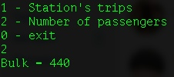

Рис.6 Количество пассажиров

7. Определить значение O для одного из модулей.

Значение О для главного модуля main : O(n) в лучшем случае, O(n2) в худшем.

– 10 минут

**Время итого : 112 минут**